Jesień 2025 w LOBERON
Szlachetna prostota, naturalne materiały i ponadczasowy styl

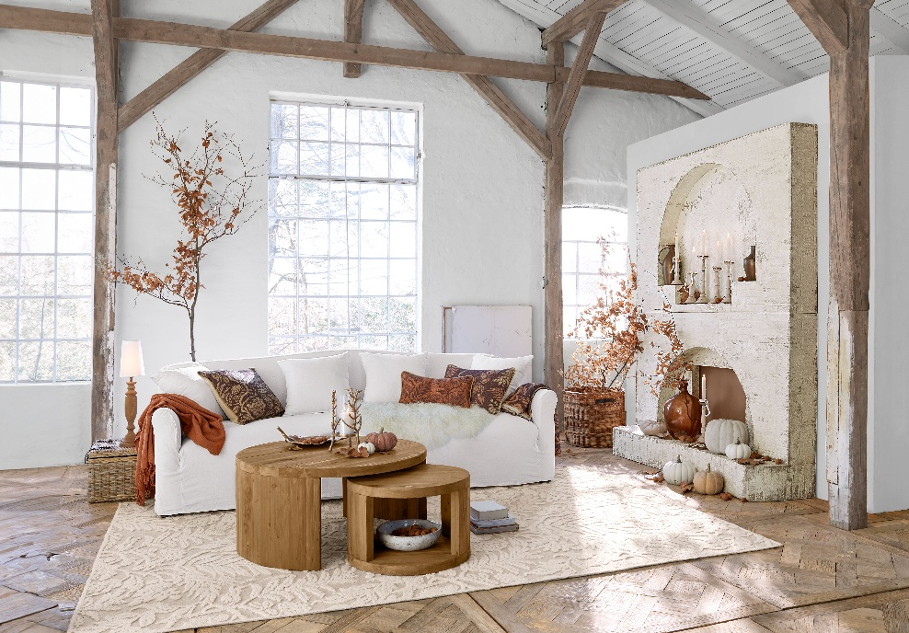

Warszawa, 12.08.2025 r. - Marka LOBERON przedstawia kolekcję na jesień 2025, która łączy w sobie wyjątkowe wzornictwo, naturalne materiały oraz kunszt ręcznego wykonania. Nowa linia wnosi do wnętrz ciepło i elegancję, zapewniając przytulny klimat na nadchodzące, chłodne miesiące.
Elementy kolekcji
Meble wypoczynkowe
Modułowe sofy o aksamitnym wykończeniu w kolorach kremowym i brązowym, przestronne narożniki z sosnową ramą oraz szezlong z wypełnieniem z kaczych piór – to propozycje dla tych, którzy cenią komfort i styl.
Kuchnia i łazienka
Stylowy wózek kuchenny, modułowe zestawy w rustykalnym charakterze oraz blaty z kamienia uzupełniają ofertę funkcjonalnych i estetycznych rozwiązań do codziennego użytku.

Oświetlenie z charakterem
Lampy stołowe, kinkiety i żyrandole wykonane z dmuchanego szkła, żelaza i metalu z wyrafinowanym wykończeniem w kolorze antycznego złota i srebra, dodają wnętrzom nastrojowego blasku.
Akcenty dekoracyjne
Ręcznie haftowane poszewki i bieżniki z motywami kwiatowymi oraz zestawy dekoracyjnych grzybków z ceramiki czy drewna mango, zapewniają jesienną aurę. Ręcznie dmuchane lampiony z zatopionymi liśćmi podkreślają wyjątkowość kolekcji.
Elementy ogrodowe
Kolekcja obejmuje również akcesoria outdoorowe, takie jak donice ogrodowe czy drewniany stół z miejscem na składowanie drewna opałowego.
Kolekcja jesień 2025 od LOBERON to zaproszenie do świata najlepszej jakości designu, gdzie każdy element – od materiału po detal – jest starannie przemyślany. To idealna propozycja dla miłośników stylu, którzy cenią rzemiosło i jakość.

O LOBERON
LOBERON to marka, która od lat oferuje swoim klientom wyjątkowe i stylowe produkty do domu i ogrodu. W ofercie znajdują się meble, dekoracje i akcesoria, które charakteryzują się wysoką jakością wykonania, oryginalnym designem i dbałością o szczegóły. Marka pełni rolę osobistego doradcy, pomagając każdemu klientowi stworzyć wyjątkową atmosferę w jego domu. „Coming Home” to filozofia marki, której siedziba mieści się w Norymberdze, w Niemczech.
Od momentu powstania w 2012 roku, LOBERON z sukcesem rozszerzył swoją działalność na Austrię, Szwajcarię, Francję, Holandię, Włochy, Belgię, Polskę, Czechy i Hiszpanię.
Więcej informacji można znaleźć na stronie: loberon.pl

